

**小一小一·未来可期**

• **DAILY LIFEmmexport1594010006013**

**//2022/10/21**

//阶段课程二《秋叶飘》

”

** 01 来园情况 **

1.**来园人数**：今日来园幼儿23人，单昕若、郭铖恺、何佳彤、乔睿、姚恬熙请假。

2.**来园自理**：孩子们每天都会热情的和老师打招呼，主动绕好水杯带。

3.**早点情况**：所有宝宝都吃了饼干，喝了牛奶。

** 02 区域活动 **

|  |  |
| --- | --- |
| QQ图片20221023175403 | QQ图片20221023175437 |
| 淇淇大厨正在忙着给家人做打餐呢，大家都围坐在餐桌旁，饿坏啦。 | 拼图还真是有点难度呢，我们好不容易才能拼上两三块。 |

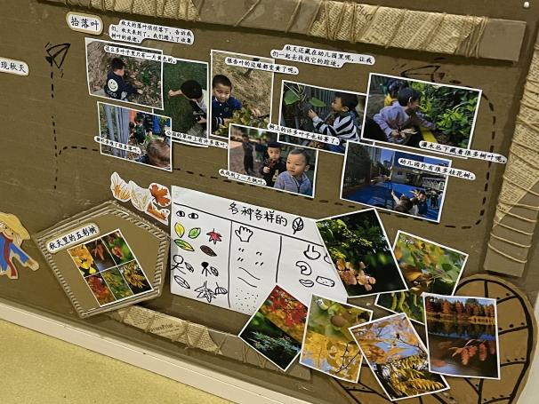mmexport1590938236088 03 科学：各种各样的树叶 mmexport1590938236088

这是一节观察类的科学活动。生活中的树叶是各种各样的，它们的颜色、大小、质感也是不同的。树叶的形状有椭圆形、心形、掌形、扇形、卵形、圆形等，叶子的边缘有光滑和锯齿状两种。一片完整的树叶包括以下三个部分：叶片、叶柄、托叶。叶片上有粗细不等的叶脉。秋天有的树叶会变红、变黄。本次活动主要是选取比较常见的三种树叶：银杏叶、广玉兰树叶、枫叶，差异比较大的三片树叶引导幼儿进行观察，了解树叶的不同特征。

**mmexport1590938236088 04 户外活动 mmexport1590938236088**

皮球区添置了新皮球啦！赶快来试试手感。

|  |  |  |
| --- | --- | --- |
| QQ图片20221023175746 | QQ图片20221023175751 | QQ图片20221023175758 |
| 我拿了一个相对比较小的羊角球，现在玩的越来越熟练啦！ | 我小嘴巴都在使劲，把皮球扔进篮筐。 | 羊角球太好玩啦，我都双脚离地飞起来了。 |
| QQ图片20221023175803 | QQ图片20221023175808 | QQ图片20221023175825 |
| 我要转移阵地，去跟好朋友一起比赛。 | 我胜利啦！我是羊角球小达人。 | 我拍了一下球之后，又尝试着再拍一次。 |

**mmexport1590938236088 05 生活活动 mmexport1590938236088**

**1.水果环节**

今天吃的是手剥橙，阿姨把皮都剥干净啦！宝宝们一口接着一口。

**2.午餐时光**

中午吃的是白萝卜鸭块、香干毛白菜，喝的芙蓉汤，里面有山药、木耳和菌菇。

饭没吃完：二宝 壮壮 柠檬 果果 江锬锋 金朵朵 小瑜

菜没吃完：宣敏宇 任朵朵 之之 糖糖

**3.午睡情况**

**今天几乎所有宝宝在12:40点之前都睡着啦！很棒哦~**

**没睡：二宝**

** 06 温馨提示 **

**/**

★.随着秋天主题的深入，小朋友们对秋天有了大致的认识。

1.完成调查表《秋天在哪里》。请家长们利用周末时间带着孩子可以去户外、公园、网络、书籍等等方面，和孩子了解更多秋天的知识。

2.请和孩子一起去有选择性的收集一些树叶（枫叶、银杏叶、梧桐叶、枇杷叶、樱花叶、广玉兰叶子等等）大的叶子、小的叶子都需要哦！注意：叶子不要全部枯死的，稍微带点颜色。如果采集回家可以放进冰箱冷藏，周一早上带过来。

**—END—**

**mmexport1591077507835**在一起的点滴都值得记录